 | Министерство науки и высшего образования Российской Федерации  Федеральное государственное автономное образовательное учреждение  высшего образования  «Московский государственный технический университет  имени Н.Э. Баумана  (национальный исследовательский университет)»  (МГТУ им. Н.Э. Баумана)

ФАКУЛЬТЕТ Информатики и систем управления

КАФЕДРА Теоретической информатики и компьютерных технологий

ЛАБОРАТОРНАЯ РАБОТА № 2
Моделирование данных с использованием модели семантических объектов

ПО КУРСУ:
«БАЗЫ ДАННЫХ»

Студент Ивенкова О.В. ИУ9-52Б
Преподаватель Вишняков И.Э.

Москва, 2025 г.
Оглавление

1. Постановка задачи 3
2. Практическая реализация 4

1. Постановка задачи
Целью данной лабораторной работы является моделирование данных с
использованием модели семантических объектов.
Для достижения цели были поставлены следующие задачи:
1. Создать модель семантических объектов для предметной области.
2. Обосновать выбор кардинальных чисел атрибутов и типов объектов.

2. Практическая реализация
В качестве предметной области была выбрана сеть аптек. Каждый покупатель может сделать несколько заказов в аптеке. Каждый заказ содержит список покупок покупателя, который состоит из одной или более строк. Каждая строка соответствует определённому товару из заказа. Товар может быть в системе аптеки, но ни разу не заказан.
На основе описанной предметной области была создана модель семантических объектов (рисунок 1), включающая четыре объекта:
1) PHARMACY: идентификатор – PharmacyAddress – фактический адрес аптеки, атрибуты:
- PharmacyName – название аптеки
- Phone – телефон аптеки
- Mail – почта аптеки
- ORDER – заказ (объектный атрибут)
2) CUSTOMER: идентификатор – CustomerMail – почта покупателя, атрибуты:
- FirstName – имя покупателя
- SecondName – фамилия покупателя
- Phone – телефон покупателя
- ORDER – заказ (объектный атрибут)
3) ORDER: идентификатор – OrderNumber – номер заказа, атрибуты:
- Data – дата заказа
- OrderCost – полная стоимость заказа
- PayMethod – способ оплаты
- LINEMEDICAMENT – строка заказа (групповой атрибут):
- MEDICAMENT – лекарство (объектный атрибут)
- Count – количество данного лекарства
- LineCost – сумма по строке
- CUSTOMER – покупатель (объектный атрибут)
- PHARMACY – аптека (объектный атрибут)
4) MEDICAMENT: идентификатор – MedicamentGRLS – регистрационный номер лекарства в ГРЛС, атрибуты:
- MedicamentName – имя лекарства
- Form – таблетки/сироп/порошок и т.д.
- StorageLife – срок годности
- Price – цена
- ORDER – заказ (объектный атрибут)

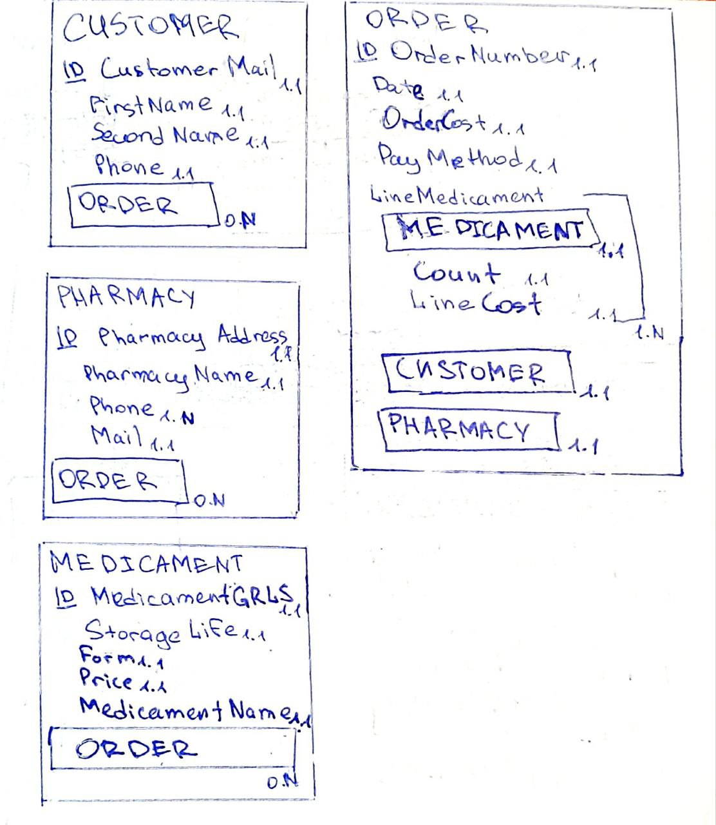
Рисунок 1 − Модель сети аптек
У каждого покупателя есть ровно один номер телефона, адрес электронной почты, имя и фамилия, поэтому минимальное и максимальное кардинальные числа равны 1. Тип объекта «покупатель» − сложный, так как есть объектный атрибут «заказ», которого может не быть у покупателя, а может быть одновременно несколько, поэтому минимальное и максимальное кардинальные числа соответственно равны 0 и N.
У каждой аптеки в сети аптек есть свой единственный фактический адрес, почта, название, поэтому минимальное и максимальное кардинальные числа для соответствующих атрибутов равны 1, но аптека может иметь несколько рабочих телефонов, поэтому минимальное кардинальное число равно 1, а максимальное N. Тип объекта «аптека» − сложный, так как есть объектный атрибут «заказ», которого может не быть у аптеки, а может быть одновременно несколько заказов, поэтому минимальное кардинальное число равно нулю, а максимальное N.
У каждого заказа может быть только один номер заказа, дата заказа, полная стоимость, способ оплаты, поэтому минимальное и максимальное кардинальные числа для соответствующий атрибутов равны единице. Строка лекарства в заказе – групповой атрибут, включающий в себя только одно лекарство (объектный атрибут), количество этого лекарства, сумма оплаты по строке с максимальными и минимальными кардинальными числами, равными единице. Тип объекта «заказ» − гибридный, так как есть ещё объектные атрибуты «покупатель» и «аптека», которые обязаны быть у заказа, и быть единственными в нём. Строк в заказе может быть от 1 до нескольких.
У каждого лекарства есть его номер в ГРЛС, название, срок годности, форма, цена поэтому соответствующие атрибуты имеют максимальные и минимальные кардинальные числа, равные единице. Тип объекта «лекарство» − сложный, так как есть объектный атрибут «заказ», которого может не быть у лекарства, но также лекарство может быть одновременно в нескольких заказах.

